КАРТОТЕКА ИГР НА РАЗВИТИЕ КООРДИНАЦИИ ДВИЖЕНИЙ ДЛЯ ДЕТЕЙ ДОШКОЛЬНИКОВ
Наблюдая за своим ребенком, вы время от времени замечаете, что иногда он неуклюжий, словно маленький медвежонок. Так и хочется сказать ему: «Ты, как слон в посудной лавке». Некоторая несогласованность движений встречается не только у детей, но и у взрослых, и может быть выражена в разной степени. За согласованной активностью мышц тела стоит развитие координации у детей с раннего возраста. Координация позволяет согласованно производить каждое движение, соединяя отдельные части движений в цельное двигательное действие. Из этой статьи вы узнаете, как играть с ребенком и просто и эффективно развивать координацию у детей.
Давайте, для начала разберемся, какие же органы отвечают за развитие координации у детей?
Развитие координации начинается в младенческом возрасте и продолжается до тех пор, пока растет скелет человека, а это примерно до 16-18 лет.
Мозжечок
Особую роль играет развитие мозжечка, который начинает активно развиваться примерно в 6 мес. от рождения, в год и 2-3 месяца развитие мозжечка ослабевает и полностью развивается мозжечок к 4,5 годам.
Процесс развития мозжечка отражается в умениях малыша, в 6 месяцев ребенок начинает сидеть, в 8-9 начинает ползать, в 9-10 встает на ножки, в 11-12 месяцев делает свои первые шаги, а к полутора годам уверенно ходит.
Развитие мозжечка в дошкольном возрасте переходит на новый этап, в возрасте 3-4 лет моторные функции качественно совершенствуются, становится доступным выполнение новых задач, улучшается процесс обучения.
Вестибулярный аппарат
Влияет на развитие координации у детей и вестибулярный аппарат. Свой рост вестибулярный аппарат начинает, когда малыш находится у мамы в животе, а окончательное формирование вестибулярного аппарата происходит к возрасту 12-15 лет.
Вестибулярный аппарат — это основа человеческого прямохождения, развитие именно этого органа позволяет ребенку делать свои первые шаги, а нарушения вестибулярного аппарата приводит к «пьяной походке».
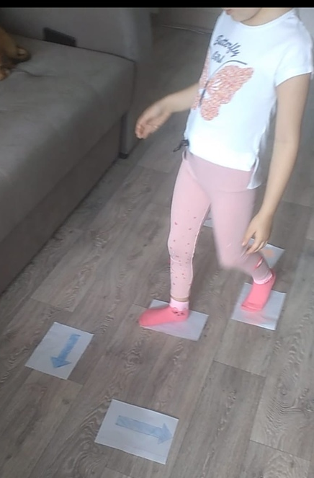
Для упражнений, рассчитанных на развитие мозжечка, важным фактором является новизна действий, разнообразие усилит развитие этого органа.
Упражнения на развитие координации делятся на два вида – первые выполняются статично, вторые в динамике.
Для каждого возраста подбирайте упражнения, которые доступны для выполнения вашим малышом. Ниже приведены базовые упражнения — вы сами сможете их усложнить или облегчить в зависимости от возраста и умений вашего ребенка.
Игры на замирание:
Включите музыку и танцуйте вместе с малышом, когда музыка выключается, нужно замереть в той позе, в которой был. Это веселая и простая игра, усложняйте ее, удлиняя время «замирания».
Игры на равновесие:
Цапля. Стойте на одной ноге, кто сможет дольше? А если цапля еще и поймать лягушку решила?
Ласточка. Стоя на одной ноге, вторую поднимите и вытяните назад, за корпус тела, руки в стороны, наклонитесь телом параллельно полу. Кто дольше сможет планировать как ласточка?
Йога. Очень много статических асан есть в практике йоги, вы можете позаимствовать наиболее доступные для вас и делать их вместе с ребенком.
Динамические игры
Игры с внезапной сменой действий или направления:
По вашей команде ребенок резко должен изменить направление бега, или начать выполнять другое движение. Вы сами можете быть проводником, а малыш повторяет за вами.
Игры на баланс равновесия:
Баланс. Пройти ровно по дощечке или палочке, можно балансировать при помощи рук.
Бордюр. Ходите по бордюрам во дворе, прекрасно развивает равновесие!
Бревно. Усложненный вариант бордюра — пройдите по бревну, которое лежит на земле, затем можно усложнять, поднимая бревно выше, и самый сложный вариант — пройти по качающемуся бревну.
Батут. Прыжки на батуте, также развивают координацию в динамике.
Качели. Дети любят качаться на качелях, поверьте, от этого нехитрого занятия есть польза!
Как просто и эффективно развивать координацию у детей?
Секрет заключается в том, что координацию у детей можно развить только через двигательную активность, поэтому самое простое и эффективное — это не ограничивать двигательную активность вашего ребенка и всячески ей способствовать!
Игры на развитие координации
Колокольчик
◈ Вы заняты или вам нечем занять ребенка?
◈ Повесьте над дверным проемом веревку, привязав к ней колокольчик. Ребенок должен ползать под ней туда — обратно, не задев колокольчика. Если колокольчик зазвенел, значит, ребенок проиграл.
◈ Можно использовать и две веревки с двумя колокольчиками, привязав их концами к спинкам стульев. Расстояние между веревками должно быть не менее 50 см. Пусть ребенок пробует перелазить между ними, стараясь, чтобы колокольчики не зазвенели.
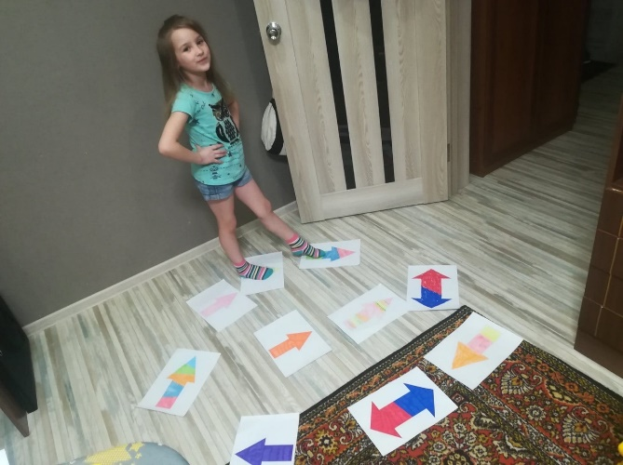
Достань-ка
◈ Привяжите к дверному проему колокольчик, шарик или любую другую игрушку. Малыш должен подпрыгнуть и достать предмет. Дайте ему задание — дотронуться до игрушки 5 раз. Если получилось — значит, победил.
Попадай-ка
Игра учит попадать в цель с расстояния.
Необходимый инвентарь: тазик, небольшой мяч или еловые шишки, желуди.
◈ Как играем: поставьте тазик на пол. Предложите ребенку с расстояния в 20-30 см бросать туда мяч. Если попал — значит, ловкий, победил. Бросать можно и мячики, и шишки, и желуди.
◈ Закрепляем: на прогулке начертите на асфальте круг — ребенок должен бросить в него мелкий предмет, например, мячик или камушек. Можно устроить соревнование — кто больше закинет предметов в круг, тот и победитель!
Снежки
Игра учит попадать в цель с расстояния и в движуюся цель
◈ Как играем: зимой очень много развлечений на улице. Поиграйте в снежки — это полезное и веселое занятие для малышей. У кого больше попаданий в цель — например, в горку или в ствол дерева, тому — приз.
◈ Закрепляем: снежки можно бросать в ведерко или коробку.
Дорожка препятствий
◈ В дождливую погоду, когда нельзя гулять на улице, поиграйте дома: устройте дорожку препятствий. Например, ребенок должен спрыгнуть со стульчика, пройти по «канату» (веревке, лежащей на полу), подлезть под веревку, пропрыгать на одной ноге до стульчика, где лежит флажок, колокольчик, лента и пр., и поднять этот предмет. Если ребенок пройдет всю полосу препятствий, ни разу не ошибившись, — дайте ему приз! Он — победитель!
◈ Полосу препятствий можно менять и дополнять: бросить мяч в корзинку, прокатить мяч по дорожке и т. п.
Рыболов
◈ Помните такую игру, в которой удочкой с магнитом надо зацепить рыбку? Главное, чтобы у вас был магнитик на веревочке, а рыбок вы легко смастерите сами (например, из пробок и гвоздиков). Кто больше выловит рыбок — тот и есть самый удачливый рыболов.
Вышибалы
◈ В эту игру нужно играть втроем. Двое участников стоят на расстоянии друг от друга, третий — в середине. Играющим нужно, бросая мяч, задеть участника, стоящего в центре. А его задача — увернуться в сторону. В эту игру можно играть на прогулке, на пикнике, на пляже.
Мячик, мячик, ловко скачет
◈ Сколько занимательных упражнений можно придумать с мячом! Бросать и ловить его; кидать в висящую корзину; бросать мяч, хлопать в ладоши и ловить его; бежать и отбивать его на ходу; вести мяч до прочерченной линии; отбивать его и считать количество ударов и т. д. Такие игры отлично развивают ловкость и координацию движений.
Накинь-ка
◈ Хорошо развивает ловкость и координацию движений набрасывание колец на крючки, висящие на стене, на шею игрушечных утки, жирафа. Или пусть взрослый держит в руке палку, а ребенок будет накидывать на нее кольца.

